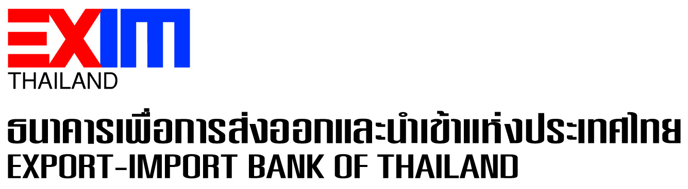

**EXIM BANK คว้ารางวัล Best Bank for Corporate & Social Responsibility (CSR) Thailand 2023   
จาก International Business Magazine**

**EXIM BANK ได้รับรางวัล Best Bank for Corporate & Social Responsibility (CSR) Thailand 2023 จากเวที International Business Magazine Awards 2023 จัดโดย International Business Magazine นิตยสารการเงินชั้นนำแห่งเอเชีย ตอกย้ำบทบาทธนาคารเพื่อการพัฒนาแห่งประเทศไทย (Thailand Development Bank) ที่มุ่งเน้นการบริหารจัดการอย่างมีประสิทธิภาพและประสิทธิผล มีระบบงานและบุคลากรที่มีคุณภาพภายใต้หลักธรรมาภิบาลและมีความรับผิดชอบต่อสังคม**

**ดร.รักษ์ วรกิจโภคาทร กรรมการผู้จัดการ ธนาคารเพื่อการส่งออกและนำเข้าแห่งประเทศไทย (EXIM BANK)** เปิดเผยว่า EXIM BANK ในฐานะสถาบันการเงินเฉพาะกิจของรัฐ (SFI) ภายใต้การกำกับดูแลของกระทรวงการคลัง ได้รับรางวัล Best Bank for Corporate & Social Responsibility (CSR) Thailand 2023 จาก International Business Magazine ซึ่งเป็นนิตยสารการเงินชั้นนำแห่งเอเชียในครั้งนี้ แสดงถึงความสำเร็จขององค์กรที่มุ่งดำเนินพันธกิจและภารกิจขับเคลื่อนการพัฒนาประเทศในทุกมิติทั้งเศรษฐกิจ สังคม และสิ่งแวดล้อม โดยยึดหลักการ **“4P”** เริ่มต้นจากการดูแล**คน (People)** เพื่อดูแล**โลก (Planet)** ด้วยความใส่ใจใน**ประสิทธิภาพ (Productivity)** นำไปสู่**กำไร (Profit)** ซึ่งรวมถึงคุณค่าที่ตอบแทนคืนสู่สังคม ควบคู่กับการผนวกรวมการแสดงความรับผิดชอบต่อสังคมและสิ่งแวดล้อมให้เป็นส่วนหนึ่งของกระบวนการปฏิบัติงานประจำวันตลอดห่วงโซ่ (CSR-in-process) ซึ่งมีโครงการที่สำคัญ อาทิ การอบรมความรู้ให้แก่ผู้ประกอบการแบบครบวงจร รวมทั้งร่วมมือกับหน่วยงานพันธมิตรเพื่อดำเนินโครงการเพื่อยกระดับคุณภาพชีวิตของประชาชน (CSR-after-process) อย่างต่อเนื่อง

“EXIM BANK พร้อมทำหน้าที่ **‘มากกว่าธนาคาร’** สู่บทบาท Green Development Bank ด้วยการดำเนินธุรกิจโดยคำนึงถึงสิ่งแวดล้อม สังคม และการกำกับดูแลกิจการที่ดี (Environmental, Social, and Governance : ESG) ตามมาตรฐานสากลตลอดกระบวนการปฏิบัติงาน เพื่อเพิ่มศักยภาพในการแข่งขันให้กับธุรกิจไทยและการพัฒนาอย่างยั่งยืนของประเทศไทยและโลกโดยรวมในทุกมิติ” ดร.รักษ์ กล่าว

9 พฤศจิกายน 2566

ส่วนสื่อสารองค์กร ฝ่ายส่งเสริมภาพลักษณ์และสื่อสารองค์กร

**สอบถามรายละเอียดเพิ่มเติมได้ที่ส่วนสื่อสารองค์กร ฝ่ายส่งเสริมภาพลักษณ์และสื่อสารองค์กร**

### โทร. 0 2169 9999 ต่อ 4110-4



**EXIM Thailand Receives the 2023 “Best Bank**

**for Corporate & Social Responsibility (CSR)” Award**

**from International Business Magazine**

**EXIM Thailand has been honored with the “Best Bank for Corporate & Social Responsibility (CSR) Award for Thailand 2023” by International Business Magazine, a prominent financial publication in Asia. This recognition underscores EXIM Thailand's unwavering commitment to efficient and effective management, top-notch systems, and a dedicated team operating within ethical principles and corporate social responsibility.**

**Dr. Rak Vorrakitpokatorn, President of Export-Import Bank of Thailand (EXIM Thailand)**, revealed that as a specialized financial institution under the supervision of the Ministry of Finance, they have received this prestigious award from International Business Magazine. It signifies the success of EXIM Thailand dedicated to driving the development of the country on multiple fronts, including the economy, society, and the environment. This achievement is in alignment with the **“4P”** principles, starting with taking care of **“People”**, the **“Planet”**, focusing on **“Productivity**”, and ultimately leading to **“Profit”** that also reflects the values that return to society, combined with a strong commitment to social and environmental responsibility, integrated into daily operational processes (CSR-in-process). This involves essential projects such as comprehensive training for entrepreneurs and collaborative initiatives with partner organizations to continuously enhance people's quality of life (CSR-after-process).

“EXIM Thailand is ready to go **‘Beyond Banking’** and evolve into a Green Development Bank by conducting business within the environment, society, and good corporate governance (Environmental, Social, and Governance: ESG) frameworks following global standards throughout its operational processes. This aims to enhance Thailand's business competitiveness and promote sustainable development in Thailand and globally across all dimensions,” said Dr. Rak.

November 9, 2023

Corporate Branding and Communication Department

**For further information, please contact Corporate Branding and Communication Department**

**Tel. 0 2169 9999 ext. 4110-4**